PROGRAM LEDEN
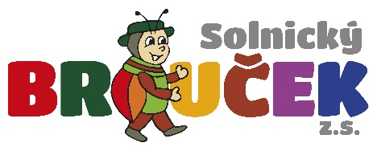

10.1. Dětský klub angličtiny
11.1. Rozvoj tvořivosti
12.1. Setkávání rodičů a dětí
Odpolední setkávání svépomocných skupin
13.1. Rozvoj pohybu a slovní zásoby
14.1. Setkávání rodičů a dětí

17.1. Dětský klub angličtiny
18.1. Rozvoj tvořivosti
19.1. Odpolední setkávání svépomocných skupin
20.1. Rozvoj pohybu a slovní zásoby
21.1. Setkávání rodičů a dětí

24.1. Dětský klub angličtiny
25.1. Rozvoj tvořivosti
26.1. Setkávání rodičů a dětí
Odpolední setkávání svépomocných skupin
27.1. Rozvoj pohybu a slovní zásoby
28.1. Setkávání rodičů a dětí

31.1. Dětský klub angličtiny

